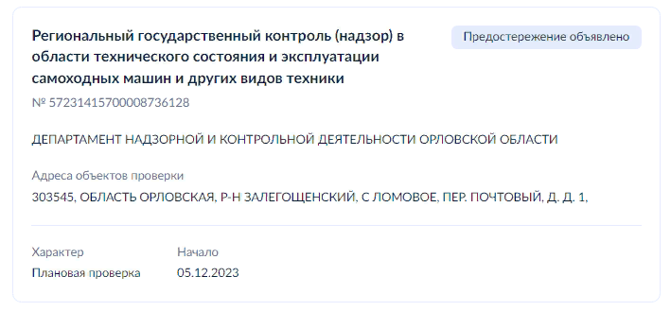
№ 57231415700008736128
Общая информация
Общее Вид контроля
Региональный государственный контроль (надзор) в области технического состояния и эксплуатации самоходных машин и других видов техники
Контрольный орган
ДЕПАРТАМЕНТ НАДЗОРНОЙ И КОНТРОЛЬНОЙ ДЕЯТЕЛЬНОСТИ ОРЛОВСКОЙ ОБЛАСТИ
Статус Предостережение объявлено Характер Плановая проверка
Даты визита Начало 05.12.2023
Контролируемое лицо
Проверяемое лицо
АДМИНИСТРАЦИЯ ЛОМОВСКОГО СЕЛЬСКОГО ПОСЕЛЕНИЯ ЗАЛЕГОЩЕНСКОГО РАЙОНА ОРЛОВСКОЙ ОБЛАСТИ
ИНН 5709003473 ОГРН 1025701656694
Категория субъекта МСП Не является субъектом МСП
Объекты контроля Объект №1
Адрес 303545, ОБЛАСТЬ ОРЛОВСКАЯ, Р-Н ЗАЛЕГОЩЕНСКИЙ, С ЛОМОВОЕ, ПЕР. ПОЧТОВЫЙ, Д. Д. 1,
Тип объекта Производственные объекты
Вид объекта оборудование, устройства, предметы, транспортные средства, которыми граждане и организации владеют и к которым предъявляются обязательные требования
Подвид объекта оборудование, устройства, предметы, транспортные средства, которыми граждане и организации владеют и к которым предъявляются обязательные требования
Класс опасности Не применяется
Дополнительная информация
Подробности
Участвующие в проверке должностные лица
ФИО Должность
Киреев Дмитрий Валерьевич Инспектор отдела по работе с аттракционной техникой управления по государственному надзору за техническим состоянием самоходных машин и других видов техники Департамента надзорной и контрольной деятельности Орловской области

